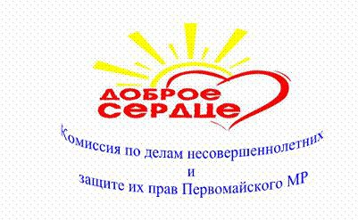
ВАМ всегда помогут:
2-11-71 - Агисова Эльвира Николаевна - главн. спец-ст, ответственный секретарь территориальной комиссии по делам несовершеннолетних и защите их прав Первомайского муниципального района
2-12-85- Воробьева Юлия Витальевна – главн. спец-ст по опеке и попечительству отдела образования администрации Первомайского МР
2-30-96 - Головкина Наталья Владимировна - заведующая отделением социальной помощи семье и детям МУ «Первомайский комплексный центр социального обслуживания населения»
2-17-67 – Грачев Андрей Николаевич - начальник отделения участковых уполномоченных полиции и по делам несовершеннолетних Первомайского Отделения МВД России , капитан полиции
2-15-58 – Грунова Людмила Васильевна – директор ГКУ Центр занятости населения Первомайского района
2-15-86- Тихомирова Ирина Юрьевна- руководитель Службы сопровождения амещающих семей
2-18-47- Дмитриева Екатерина Ивановна- директор МОУ Первомайский Дом детского творчества
2-12-48 – Морщинин Иван Александрович- нач-к отдела по физической культуре и спорту администрации муниципального района
2-19-76 - Полякова Надежда Иосифовна – инспектор направления ПДН Первомайского Отделения МВД России, майор полиции
2-23-83 - Смирнова Ирина Леонидовна - спец-ст по работе с семьей отдела труда и социальной поддержки населения администрации муниципального района
2-16-09 – Ершова Ольга Дмитриевна- главный врач- педиатр ГУЗ ЯО «Пречистенская ЦРБ»
2-14 -96 – Хребтюгова Ирина Алексеевна - директор МУ «Агенство по делам молодежи»

